新疆乌鲁木齐九中八年级物理第二学期期中测试题
（人教版 时间：100分钟，总分100分）
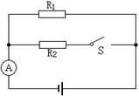
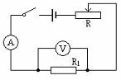
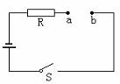
一、选择（每小题3分，共30分）
1．以下关于电阻的说法中正确的是（ ）
A．某导体两端的电压越大，这个导体的电阻就越大
B．电阻是导体对电流的阻碍作用，导体中没有电流时，导体就没有电阻
C．某导体中电流越小，这个导体的电阻就越大
D．导体的电阻与电压、电流大小无关，一个导体的电阻若是20，那么当它未接入电路时，阻值仍然是20。
2．下列有关电源电压的说法中，正确的是（ ）
A．电源在电路中创造了电荷
B．电路两端有电压，电路中一定有电流
C．在不同的电压下，同一个小灯泡的发光程度是一样的
D．对同一电路，电压越高，电流越大
3．如图所示，电源电压不变，当开关S闭合时，电流表的示数为0.8A，开关S断开后，电流表的示数改变了0.5A，则与的阻值之比为（ ）
A．13:5
B．3:5
C．5:3
D．5:13
4．如图所示为小华同学设计的实验电路，当闭合开关，将滑动变阻器的滑片P向右滑动时，观察到的现象是（ ）
A．电压表的示数不变，电流表的示数增大
B．电压表的示数减小，电流表的示数不变
C．电压表和电流表的示数都增大
D．电压表和电流表的示数都减小
5．要将一只“6V 3W”的小灯泡，接在36V的电路中正常工作，则必须给它（ ）
A．串联一只，36的电阻 B．并联一只36的电阻
C．串联一只60的电阻 D．并联一只60的电阻
6．把阻值为4、6的两只电阻串联在一个电压不变的电源上，电路中的电流为1.2A，如果将它们并联在同一电源上，则干路中的电流为（ ）
A．2A B．3A C．4A D．5A
7．下列做法中正确的是（ ）
A．电路设备失火时，先用水灭火，再切断电源
B．家庭电路中用铜丝或铁丝代替保险丝
C．在家庭中同时使用多个大功率用电器
D．电冰箱的金属外壳一定要接地
8．现有甲、乙两只电炉，已知电炉电阻，分别接入电源电压为220V的电路中，在相同的时间内，它们的放热情况是（ ）
A．甲放热多 B．乙放热多 C．同样多 D．无法判断
9．随着人们生活水平的逐步提高，家用电器的不断增多。下列关于家庭电路的说法中，正确的是（ ）
A．灯与控制它的开关是并联的，与插座是串联的
B．使用测电笔时，不能用手接触到笔属的金属体
C．电路中电流过大的原因之一是使用的电器总功率过大
D．增加大功率用电器时，只需换上足够粗的保险丝即可
10．如图所示，电源电压保持不变，R为定值电阻，当在电路中的a，b两点接入一个标有“6V 3W”的小灯泡时，闭合开关S，它恰好能正常发光，若在a，b两点间接一个标有“6V 4W”的小灯泡，它实际消耗的电功率将（ ）
A．大于4W
B．小于4W
C．等于4W
D．无法判断
二、填空题（每空1分，共18分）
11．目前，我国家庭电路的电压是________V，不高于________V的电压对人体是安全的。
12．一个家庭电路的电能表上标着“220V 5A”，这个电路正常工作时允许通过的最大电流是______A，使用时电路中所有用电器的电功率之和不超过________W。
13．小明同学按图所示的电路图连接好实物，经检查没有错误。当他闭合开关后，发现电压表没有示数。经过进一点检查，判断故障只可能出在灯或灯， 由此判断可能是灯处______或处_______。
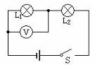
14．如图所示，电源电压保持不变，滑动变阻器的滑片向右滑动时，电压表的示数________，电阻消耗的功率________电路消耗的总功率________。（填“变大”“不变”或“变小”）
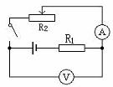
15．如图所示，电源电压恒定，小灯泡L标有“3V 0.6W”字样，R为定值电阻。闭合S，断开，小灯泡正常发光；若再闭合发现电流表示数变化了0.3A，则R的阻值为________，此时灯泡L与电阻R消耗的功率之比是________。
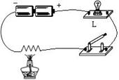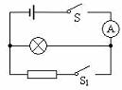
16．用灯泡、导线、开关和钨丝组成的串联电路，如图所示，闭合开关，小灯泡发光，再用酒精灯对钨丝进行加热会发现灯泡亮度________，由此你可以得出的结论是________。
17．电阻和串联在电路中时，它们两端的电压之比为2:3，若把这两个电阻并联在电路中，它们两端电压之比为________，电流之比为________。
18．某温度下两个电路元件甲和乙中的电流与其两端电压的关系如图所示，由图可知元件________中的电流与它两端电压之间的关系遵循欧姆定律，将甲和乙并联后接在电压为2.0V的电源两端，元件甲的电功率为________W，通过甲和乙的总电流为________A。
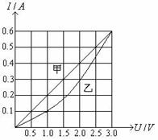
三、作图和简答题（每小题5分，共10分）
19．为了节约用电，很多楼房楼梯上方的过道灯是由光控开关和声控开关同时控制的，光控开关受到光照时断开，声控开关接收到声音时闭合，请将图所示的原理图连接完整，要求满足：在夜晚天黑时，用力拍掌，灯就发光；在白天无论怎样用力拍掌，灯都不亮。
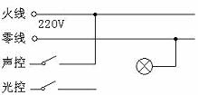
20．在照明电路中接入大功率的电炉，电线将显著发热有可能烧坏它的绝缘皮，甚至引起火灾，这是为什么？根据你学过的物理知识，简要说出应该如何来防止电线发热过多（只要说出一种方法即可）。
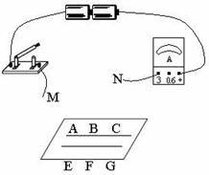
四、实验探究题（21题8分，22题12分）
21．如图所示，AC、EG分别为长度和粗细都相同的锰铜丝和镍铬合金丝，B、F分别为这两段电阻丝的中点，张明同学用该装置做“探究决定电阻大小的因素”的实验，记录数据见下表：
步骤 | M接 | N接 | 电流/A
1 | A | C | 0.5
2 | A | B | 1.0
3 | A和C | B | 2.0
4 | E | G | 0.2
5 | E | F | 0.4
6 | E和G | F | 0.8
- 较步骤_______________，得出结论：导体电阻大小与材料有关；
②比较步骤1和2（或4与5），得出结论______________________；
③比较步骤2和3（或5与6），得出结论______________________；
④张明同学在完成上述实验后，将M同时接到A和E，N同时接到C和G，读出电流表示数为0.7A，再与步骤1与4结果相比较，又悟出一个电流规律：______________________。
22．小刚同学想用电流表、电压表测量一段电阻丝R的电阻，他已连接了部分电路，如图所示，请你接着完成下列步骤：
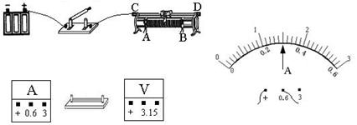
①根据题意和第③问，用笔画代替导线，将电路补画完整。
②开关闭合前，滑动变阻器的滑片应滑至使变阻器电阻________位置。
③当电压表示数为3.6V时，电流表的示数如图所示，这时电路中的电流是________，电阻丝的电阻为________，小刚通过改变被测电阻两端的电压，共测得三组对应的电压值和电流值，最后算出电阻的平均值，这样做的目的是________。
④不改变上面连好的电路，用它还可以完成的实验是：________。
⑤若将上面实验中的定值电阻R换成小灯泡，在多次测电阻的过程中，发现当电压表的示数增大时，电压表与电流表示数的比值将________。
五、计算题（23题10分，24题12分）
23．在如图所示的电路中，电源电压为9V且保持不变，电流表的规格为“0—0.6A”，电压表的规格为“0—15V”，灯泡上标有“6V 6W”字样，灯泡电流随电压变化关系如图乙所示。求：
（1）灯泡正常发光时的电流；
（2）当电流表示数为0.4A时，电压表的示数；
（3）为了保证电路安全，滑动变阻器接入电路中的最小值及此时电路消耗的总功率。
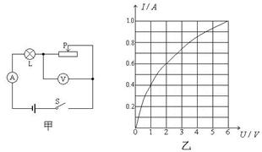
24．在如图所示的电路中，电源电压恒定不变，灯泡L标有“6V 3W”，定值电阻的阻值为8，滑动变阻器R的最大阻值为120，电压表的量程为0—15V。当电压表的示数为8V时，灯泡恰好正常发光，忽略温度变化对灯泡电阻的影响。求
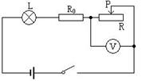
①电源电压。
②滑动变阻器连入电路的电阻值为25时，灯泡消耗的实际功率。
③在不超过灯泡额定电压和电压表量程的情况下滑动变阻器接入电路的电阻值的变化范围。

答案及解析
一、选择题
1．D 2．D 3．C 4．D 5．C
6．D 7．D 8．B 9．C 10．B
解析：
1．电阻是导体的一种性质，大小与自身的材料、长度、横截面积有关，而与导体两端电压和通过导体的电流大小无关。
2．电源不是创造了电荷，而是使电荷定向移动，A错；电流形成有两个条件，一个是有电压，一个是闭合电路，B错；在不同的电压下，同一个小灯泡的功率不同，发光程度不同，C错；同一电路电阻相同，电压越高，电流越大，D对。
3．S闭合时，干路中的电流为0.8A，S断开时，的电流，根据并联电路电流与电阻成反比，
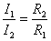， 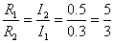。
4．当P向右滑动时R变大，I变小，变大，变小。
5．根据串联电路特点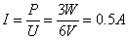
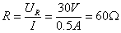
6．串联：
并联：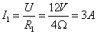，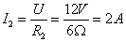
。
7．电路设备失火时，应先切断电源，后灭火，不能用铜丝或铁丝代替保险丝，因为起不到保险作用，家庭中不能同时使用多个大功率用电器，防止电流过大，电冰箱的金属外壳一定要接地，防止漏电触电。
8．根据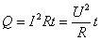 、相同， Q与R成反比，，。
9．灯与控制开关串联与插座并联；使用测电笔时手必须接触笔尾的金属体；电路中电流过大的原因一是短路，二是用电器功率过大；不能随便增大大功率用电器，只更换保险丝不行，电能表、导线都有允许通过的最大电流。
10．“6V 3W”的灯泡电阻比“6V 4W”灯泡电阻大，当“6V 4W”灯泡接入电路a、b时，实际电压小于6V，实际功率小于4W。
二、填空题
11．220V 36 12．5 1100 13．短路 断路 14．变大 变小 变小
15．10 2：3
16．变暗 温度影响导体电阻大小，温度越高，电阻越大
17．1：1 3：2 18．甲 0.8 0.7
三、作图和简答
19．
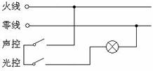
20．答：因为电炉的功率过大时，依据知，电路中的电流会很大，会超过电线的安全电流，依据知，电流大，放热多，温度高。
防止方法：改用粗导线。
四、实验探究题
21．①1、4或2、5或3、6
②材料相同，横截面积相同的电阻的大小与导体的长度成正比。
③材料、长度相同时，电阻的大小与导体横截面积成反比。
④并联电路中干路中的电流等于各个支路电流之和。
22．①如图
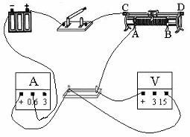
②最大 ③0.3A 12 减小误差
④测电功率或研究导体电流与电压的关系
⑤增大
五、计算题
23．解析：（1）正常发光电流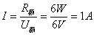
（2）由图乙知，时，则，电压表的示数为8V。
（3）为了电路安全，电路中最大电流为电流表允许通过的最大电流，，小于灯泡的额定电流1A，而电压表示数一定小于电源电压，不超量程。所以（由图乙知）,
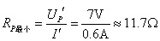
24．解析：
①灯泡正常发光时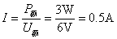
,
②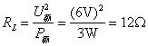
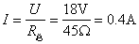,
灯泡实际功率
③当灯L正常发光时， I=0.5A
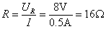
当电压表示数为15V时，灯与的电压和为
。
依据串联电路特点，
则
3:15=（12+8）:R
R的变化范围：16—100

